ОСАГО - в чью страховую компанию обращаться при ДТП?
По закону об ОСАГО предъявить требование о возмещении вреда, причиненного вашему имуществу, необходимо страховщику, который застраховал вашу гражданскую ответственность (т.е. обратиться к своему страховщику) при наличии 2 обстоятельств:
- ДТП произошло в результате столкновения двух и более транспортных средств, гражданская ответственность владельцев которых застрахована по Закону об ОСАГО;
- в результате этого ДТП вред причинен только этим транспортным средствам (отсутствует вред жизни или здоровью).

В иных случаях необходимо обращаться в страховую компанию виновника ДТП.

Когда необходимо обратиться

в страховую компанию?
Страхователь должен сообщить страховщику о наступлении страхового случая незамедлительно, если договором страхования не определены иные сроки. Следовательно, звонить в страховую компанию необходимо при первой возможности после ДТП.

Затем в течение 5 рабочих днейнеобходимо подать заявление страховщику о страховом возмещении или прямом возмещении убытков, приложив необходимые документы.

В течение 5 рабочих дней со дня поступления заявления о страховом возмещении или прямом возмещении убытков с приложенными документами страховщик обязан осмотреть поврежденное транспортное средство и (или) организовать независимую экспертизу (оценку) и ознакомить потерпевшего с результатами осмотра, если иные сроки не определены правилами обязательного страхования или не согласованы страховщиком с потерпевшим.

В каких случаях проводится независимая экспертиза (оценка) повреждённого автомобиля?

В случае, если по результатам проведенного страховщиком осмотра поврежденного транспортного средства вы договорились со страховщиком о размере страхового возмещения, и никто не настаивает на организации независимой экспертизы (оценки), то такая экспертиза не проводится.

Если согласие не достигнуто, страховщик обязан организовать независимую экспертизу.
После проведения экспертизы страховщик обязан ознакомить вас с результатами осмотра и/или с результатами независимой технической экспертизы (оценки) таким способом, который вы указали в заявлении о возмещении.
Самостоятельно назначить экспертизу владелец транспортного средства может только при условии, если специалист страховой компании в установленный срок так и не осмотрел предоставленную на оценку машину.
Результаты экспертизы, организованной потерпевшим, принимаются страховщиком для определения размера страхового возмещения, а стоимость экспертизы должна быть включена в сумму понесённых убытков.

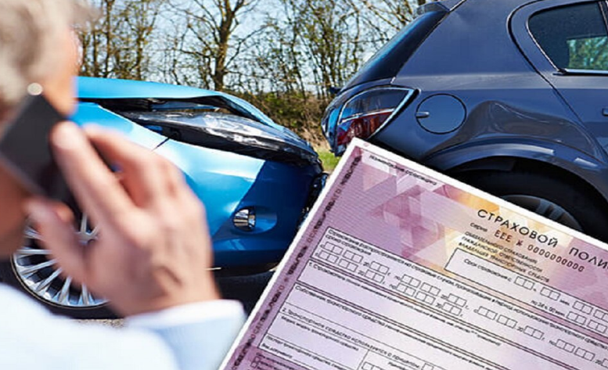ПОМНИТЕ!
В случае самостоятельной организации экспертизы поврежденного транспортного средства по правилам ОСАГО
потерпевший обязанне позднее, чем за 3 дня до ее проведения проинформировать о месте, дате и времени проведения страховщика для того, чтобы он мог присутствовать при проведении экспертизы.

«Можно ли вернуть шпатлевку, если продали не тот товар, что просила?»
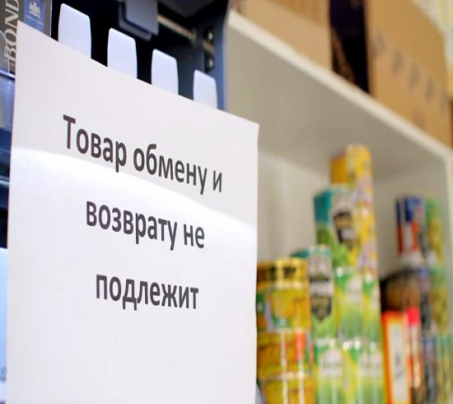Вопрос вроде простой, но бывают такие случаи, что нужно более детально рассмотреть ситуацию.
Согласно Постановлению Правительства РФ от 31 декабря 2020 г. № 2463 утвержден перечень непродовольственных товаров надлежащего качества, которые не подлежат обмену (далее – Постановление №2463, Перечень).
В п. 7 данного Перечня указаны товары - товары бытовой химии, пестициды и агрохимикаты.
Общероссийский Классификатор Продукции по видам экономической деятельности ОК 034-2014 (КПЕС 2008). Данным классификатором к «Веществам химическим и продуктам химическим» отнесены «20.30.22.120 Шпатлевки».
Таким образом, последовал следующий ответ специалиста: Нет, не можете обменять или вернуть по 25 статье Закона, поскольку он входит в Перечень товаров, не подлежащих обмену
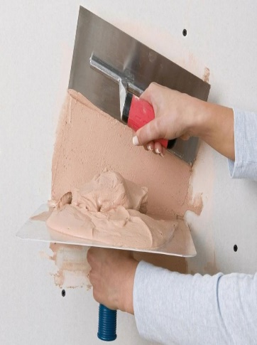Однако при дальнейшем разговоре с Гражданкой N стало известно, что представитель продавца ввел в заблуждение потребителя, убедив ее купить данную шпаклевку, утверждая, о том, что она универсальная и подходит для любой поверхности. Информация о товаре на упаковке была частично оторвана, поэтому потребитель доверилась продавцу и приобрела данный товар. А дома, на сайте производителя прочитала подробно про товар и поняла, что данная шпатлевка не подходит для потолочной поверхности.
По итогу данное нарушение прав Гражданки N квалифицированно по 4, 10, 12 статьям Закона №2300-1.
Рекомендовано написать письменную претензию в 2 – экземплярах, вручить продавцу под подпись и ждать 10 дней ответ, в случае неудовлетворения требований есть право обратиться в суд.
СОВЕТ: Когда вы покупаете товар и нет информации о нем (сорвана этикетка или повреждена) сделайте в этом же магазине фотофиксацию, подтверждающую тот факт, что информации нет. Поскольку не всегда удается доказать тот факт, что этикетка была повреждена до передачи товара потребителю.
Согласно Постановления №2463 на торговых объектах (за исключением мест, которые определяются продавцом и не предназначены для свободного доступа потребителей) не допускается ограничение прав потребителей на поиск и получение любой информации в любых формах из любых источников, в том числе путем фотографирования товара, если такие действия не нарушают требования законодательства Российской Федерации и международных договоров Российской Федерации.

Уборка снега, самые часто задаваемые вопросы…

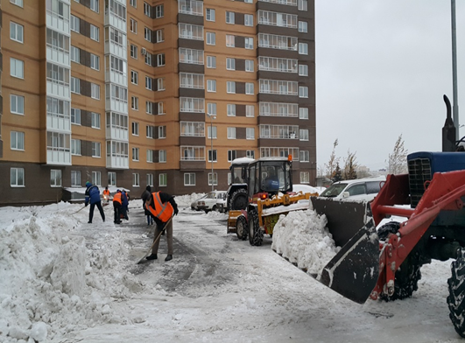В зимний период граждане, часто обращаются в консультационный центр по защите прав потребителей с такими проблемами, как несвоевременная и плохая уборка снега с автодорог, дорог въезда во двор, парковочных мест, площадок для сбора мусора и спрашивают, кто должен нести ответственность.

Для того чтобы ответить на эти вопросы нужно понять, в чьих границах ответственности находится тот или иной земельный участок, где не убран снег. Все просто!
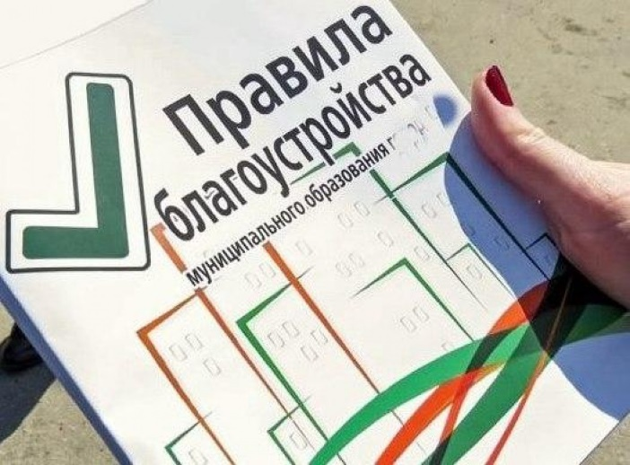
Если это дороги общего пользования, то земля находится в собственности местной власти, а значит, обращаемся в администрацию.Подробную информацию о том, кто отвечает за уборку снега конкретных территории в вашем населенном пункте, можно найти на официальных сайтах городов, районов, сельских поселений.
Размер этих прилегающих территорий определяется муниципальными правилами благоустройства и утверждаются представительным органом соответствующего муниципального образования.
Если это придомовая территория МКД и домов ИЖС ответственны собственники земельного участка – жители дома, которые должны следить за содержанием своего имущества, через уполномоченные ими организации УК, ТСЖ, которым доверили управление своим имуществом, за плату. Статьей 210 Гражданского кодекса РФ установлено, что собственник несёт бремя содержания, принадлежащего ему имущества, если иное не предусмотрено законом или договором.
!!! Правообладатель земельного участка, в том числе субъект предпринимательской деятельности, должны участвовать в осуществлении благоустройства, уборки и содержании прилегающей, к принадлежащим им объектам, территорий общего пользования.

Что относится к придомовой территории?

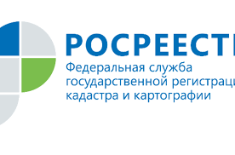Границы и размер земельного участка, определяются в соответствии с требованиями земельного законодательства и законодательства о градостроительной деятельности.
Посмотреть границы участка можно на публичной кадастровой карте РФ на сайте Росреестр.ру, указав кадастровый номер.

Жильцы часто задаются вопросами, сколько метров от дома считается придомовая территория. Единого расстояния нет, а приблизительно рассчитать площадь земли придомовой территории можно, руководствуясь приказом Минземстроя РФ от 26.08.1998 N 59 «Об утверждении Методических указаний по расчету нормативных размеров земельных участков в кондоминиумах». Также данным приказом определены элементы территорий в разные периоды строительства как квартальной, так и микрорайонной застройки, а именно:
- территории под жилыми зданиями;
- проезды и пешеходные дороги, ведущие к жилым зданиям;
- открытые площадки для временного хранения автомобилей;
- придомовые зеленые насаждения, площадки для отдыха и игр детей;
- хозяйственные площадки;
- физкультурные площадки.
Если границы земельного участка под домом не сформированы в установленном порядке, границы придомовой территории могут определить сами собственники и включить эти границы в договор по управлению многоквартирным домом, например, приложением "Границы придомовой территории". Тогда УК или ТСЖ должны будут убирать снег в пределах этих границ.

Если управляющая компания не соблюдает условия договора, владельцы квартир имеют полное право обратиться с письменной претензией в управляющую организацию, а если не последует изменения ситуации, то с жалобой в Службу государственного жилищного и строительного надзора Иркутской области, расположенной по адресу: 664007, город Иркутск, улица Поленова, дом 18а/1, телефон приемной 8 (3952) 70-33-50.
Наши контакты:

Консультационный центр г.Иркутск
Трилиссера, 51, тел. 8(395-2)22-23-88
Пушкина, 8, тел.8(395-2)63-66-22 zpp@sesoirk.irkutsk.ru
Консультационные пункты
г.Ангарск
95 кв. д.17 тел.8(395-5) 67-55-22
ffbuz-angarsk@yandex.ru
г.Усолье-Сибирское
ул.Ленина, 73 тел. 8(395-43)6-79-24
ffbuz-usolie-sibirskoe@yandex.ru
г.Черемхово
ул.Плеханова, 1, тел. 8(395-46)5-66-38
ffbuz-cheremxovo@yandex.ru
г.Саянск
мкр.Благовещенский, 5а, тел.8(395-53)5-24-89
ffbus-saynsk@yandex.ru
г.Тулун
ул.Виноградова, 21,
тел. 8(395-30) 2-10-20
ffbuz-tulun@yandex.ru
г.Нижнеудинск
ул.Энгельса, 8,
тел.8(395-57)7-09-53
ffbuz-nizhneudinsk@yandex.ru
г.Тайшет
ул.Старобазарная, 3-1н ,тел. 8(395-63)5-35-37
ffbuz-taishet@yandex.ru
г.Усть-Илимск
лечебная зона, 6 тел.8(395-35)6-44-46
ffbuz-u-ilimsk@yandex.ru
г.Усть-Кут, ул.Кирова, 91,
тел.8(395-65) 5-26-44;
ffbuz-u-kut@yandex.ru

